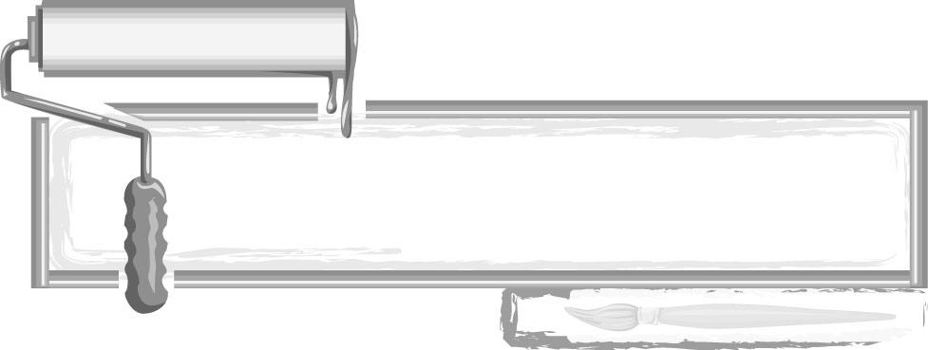
ชั้นประถมศึกษาปีที่ 3 เวลา 1 ชั่วโมง

หน่วยการเรียนรู้ที่ 2

วาดทุกสิ่งใกล้ตัว

แผนการจัดการเรียนรู้ที่ 22 สิ่งที่ควรฝึกสำหรับคนมีศิลป์

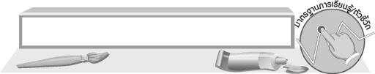
มาตรฐานการเรียนรู้/ตัวชี้วัด

มาตรฐานการเรียนรู้
ศ 1.1 สร้างสรรค์งานทัศนศิลป์ตามจินตนาการและความคิดสร้างสรรค์
วิเคราะห์ วิพากษ์วิจารณ์คุณค่างานทัศนศิลป์ ถ่ายทอดความรู้สึก
ความคิดต่องานศิลปะอย่างอิสระ ชื่นชมและประยุกต์ใช้ในชีวิตประจำวัน
ตัวชี้วัด
ศ 1.1 ป.3/1 บรรยายรูปร่าง รูปทรง ในธรรมชาติ สิ่งแวดล้อม และงานทัศนศิลป์
ศ 1.1 ป.3/4 วาดภาพระบายสีสิ่งของรอบตัว

จุดประสงค์การเรียนรู้สู่ตัวชี้วัด

1. บอกวิธีการฝึกฝนเพื่อสร้างสรรค์งานศิลปะ (K)
2. ฝึกฝนวิธีสร้างสรรค์งานศิลปะเพื่อนำมาใช้ในการวาดภาพระบายสี (P)
3. ชื่นชมผลงานการวาดภาพของตนเองและผู้อื่น (A)

สาระสำคัญ

การเป็นคนช่างสังเกต ช่างคิด และช่างจินตนาการถึงสิ่งต่าง ๆ ที่อยู่รอบตัว ในธรรมชาติ และสิ่งแวดล้อม จะทำให้เราสร้างสรรค์ผลงานออกมาได้อย่างหลากหลายและไม่ซ้ำใคร

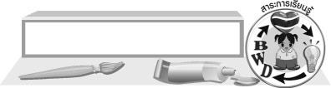
สาระการเรียนรู้

สิ่งที่ควรฝึกสำหรับคนมีศิลป์

คุณลักษณะอันพึงประสงค์
มุ่งมั่นในการทำงาน
ตัวชี้วัดที่ 6.2 ทำงานด้วยความเพียรพยายามและอดทนเพื่อให้งานสำเร็จตามเป้าหมาย

สมรรถนะสำคัญของผู้เรียน
ความสามารถในการสื่อสาร
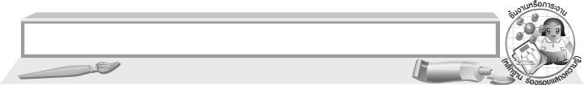
ชิ้นงานหรือภาระงาน (หลักฐาน ร่องรอยแสดงความรู้)

 ภาพวาด
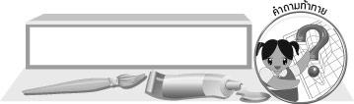
คำถามท้าทาย

 นักเรียนคิดว่าจิตรกรที่วาดภาพเก่ง ๆ มีวิธีการฝึกฝนตนเองอย่างไรบ้าง
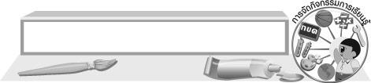
การจัดกิจกรรมการเรียนรู้

1. ครูให้นักเรียนแสดงความคิดเห็น โดยใช้คำถามท้าทาย ดังนี้
 นักเรียนคิดว่าจิตรกรที่วาดภาพเก่ง ๆ มีวิธีการฝึกฝนตนเองอย่างไรบ้าง
2. ครูแนะนำนักเรียนว่า นักเรียนควรใช้เวลาว่างออกไปสำรวจธรรมชาติและสิ่งแวดล้อมรอบ ๆ โรงเรียน เช่น ต้นไม้ ดอกไม้ นก แมลง สัตว์ต่าง ๆ สนามเด็กเล่น ซึ่งนักเรียนจะเห็นเส้นต่าง ๆ มากมาย
3. นักเรียนเตรียมวัสดุอุปกรณ์ในการวาดภาพให้พร้อมเพื่อออกไปวาดภาพนอกห้องเรียน
4. ครูนำนักเรียนออกไปสำรวจสิ่งต่าง ๆ นอกห้องเรียน ให้นักเรียนสังเกตสิ่งต่าง ๆ ที่อยู่ภายในบริเวณโรงเรียน จากนั้นครูให้ข้อสังเกตกับนักเรียนว่า ถ้านักเรียนมองออกไปที่สนามหญ้า นักเรียนอาจจะเห็นต้นหญ้า ใบไม้ ดอกไม้ร่วง มีลักษณะรูปร่างที่แตกต่างกัน ซึ่งมีความงามไปคนละแบบ หรือเมื่อมองขึ้นไปบนท้องฟ้า ก็จะเห็นก้อนเมฆที่มีรูปร่างรูปทรงที่ไม่ซ้ำกัน ชวนให้เกิดจินตนาการ
5. นักเรียนฝึกสังเกตและมองสิ่งต่าง ๆ อย่างมีศิลปะ จากนั้นเลือกมุมมองในการวาดภาพสิ่งต่าง ๆ แล้วลงมือวาดภาพระบายสี
6. นักเรียนนำผลงานของตนเองมาให้คุณครูและเพื่อน ๆ ช่วยติชม
7. ครูให้ความรู้เพิ่มเติมกับนักเรียนว่า ในธรรมชาติรอบตัว ไม่ว่าต้นไม้ ดอกไม้ ล้วนมีความสวยงาม อยู่ในตัว เพียงแต่เรามองหามุมหรือจังหวะที่พอดี ก็สามารถสร้างงานศิลปะขึ้นมาได้อย่างสวยงาม บางครั้งในภาพเดียวกัน แต่ศิลปินมองเห็นเส้นสี ไม่เหมือนกัน จึงสร้างภาพออกมาแตกต่างกันตามความคิดสร้างสรรค์ของแต่ละคน นักเรียนก็เช่นเดียวกัน ควรมองด้วยดวงตานักสร้างสรรค์เพื่อให้ผลงานมีความแปลกใหม่ มีความหลากหลายแตกต่างทั้งเส้น สีสัน และรูปทรง ก็จะเกิดผลงานใหม่ ๆ ที่น่าชื่นชมขึ้นในวงการศิลปะ
8. นักเรียนและครูร่วมกันสรุปความรู้ ดังนี้
 การเป็นคนช่างสังเกต ช่างคิด และช่างจินตนาการถึงสิ่งต่าง ๆ ที่อยู่รอบตัว ในธรรมชาติ
และสิ่งแวดล้อม จะทำให้เราสร้างสรรค์ผลงานออกมาได้อย่างหลากหลายและไม่ซ้ำใคร
9. นักเรียนนำวัสดุอุปกรณ์ไปเก็บให้เรียบร้อยและเตรียมตัวเรียนวิชาต่อไป
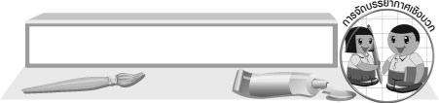
การจัดบรรยากาศเชิงบวก

นักเรียนแต่ละคนสังเกตสิ่งต่าง ๆ รอบตัว เลือกมุมมองในการวาดภาพแล้วลงมือวาดภาพระบายสี จากนั้นนำผลงานของตนเองมาให้ครูและเพื่อน ๆ ร่วมติชม

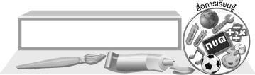
สื่อการเรียนรู้

1. กระดาษวาดเขียน
2. ดินสอ
3. สีไม้หรือสีน้ำ


การวัดและประเมินผลการเรียนรู้

1. วิธีการวัดและประเมินผล
R สังเกตพฤติกรรมของนักเรียนในการเข้าร่วมกิจกรรม
2. เครื่องมือ
R แบบสังเกตพฤติกรรมการเข้าร่วมกิจกรรม
3. เกณฑ์การประเมิน
R การประเมินพฤติกรรมการเข้าร่วมกิจกรรม
ผ่านตั้งแต่ 2 รายการ ถือว่า ผ่าน
ผ่าน 1 รายการ ถือว่า ไม่ผ่าน



ข้อเสนอแนะของผู้บริหารสถานศึกษา

________________________________________________________________________________________________________________________________________________________________________________________________________________________________________________________________________________________________________________________________________________________________________________________________________________________________________________________________________________________________________________________________________________________________________________________________________________________________________________________________________________________________________________________________________________________________________________________________________________________________________________________________________________________________________________________________________________________________________________________________________________________________________________________________________________________________________________________________________________________________________________________________________________________________________________________________________________________________________________________________________________________________________________________________________________________________________________________________________________________________________________________________________________________________________________________________________________________________________________________________________________________________________________________________________________________________________________________________________________________________________________________________________________________________________________________________________________________________________________________________________________
________________________________________________________________________________________________________________________________________________________________________________________________________________________________________________________________________________________________________________________________________________________________

ลงชื่อ__________________ (ผู้บริหารสถานศึกษา)
(__________________)
_____/_____/_____

บันทึกหลังการสอน

ผลการจัดการเรียนการสอน
________________________________________________________________________________________________________________________________________________________________________________________________________________________________________________________________________________________________________________________________________________________________________________________________________________________________________________________
________________________________________________________________________________________

ปัญหา/อุปสรรค
________________________________________________________________________________________________________________________________________________________________________________________________________________________________________________________________________________________________________________________________________________________________________________________________________________________________________________________________________________________________________________________________________________

แนวทางแก้ไข
________________________________________________________________________________________________________________________________________________________________________________________________________________________________________________________________________________________________________________________________________________________________________________________________________________________________________________________________________________________________________________________________________________

ลงชื่อ__________________ (ผู้บันทึก)
(__________________)
_____/_____/_____

